HUBUNGAN ANTARA MINAT BACA DENGAN KEMAMPUAN PROBLEM SOLVING PADA MASYARAKAT PESISIR

SKRIPSI

Diajukan kepada Fakultas Psikologi
Universitas 17 Agustus 1945 Surabaya
Untuk memenuhi Sebagian Dari Syarat-Syarat
Guna Memperoleh Derajat Sarjana Psikologi

Disusun oleh :

WINDI AL SUCI FAJARIYAH
NPM: 1511505455

FAKULTAS PSIKOLOGI
UNIVERSITAS 17 AGUSTUS 1945 SURABAYA
SURABAYA
2020

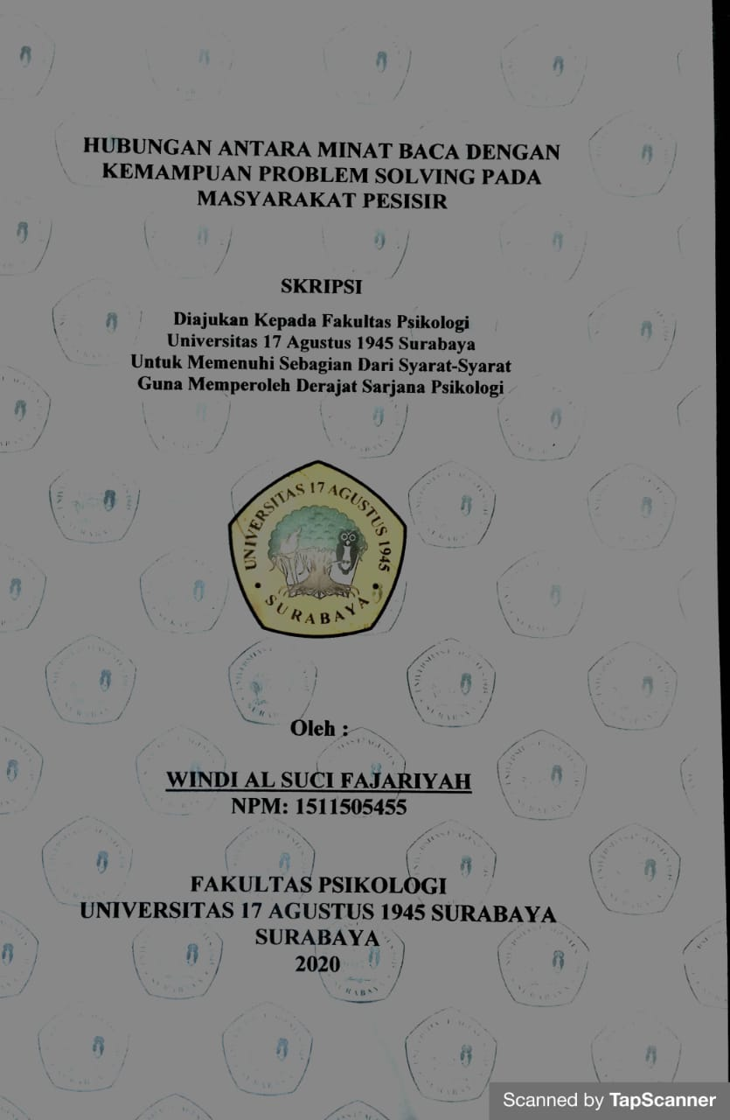

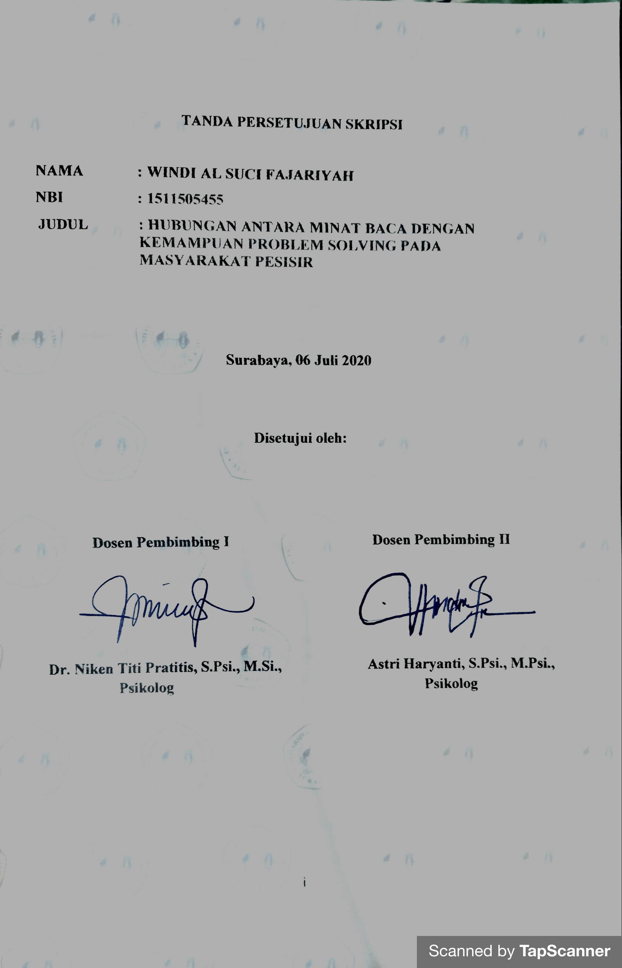

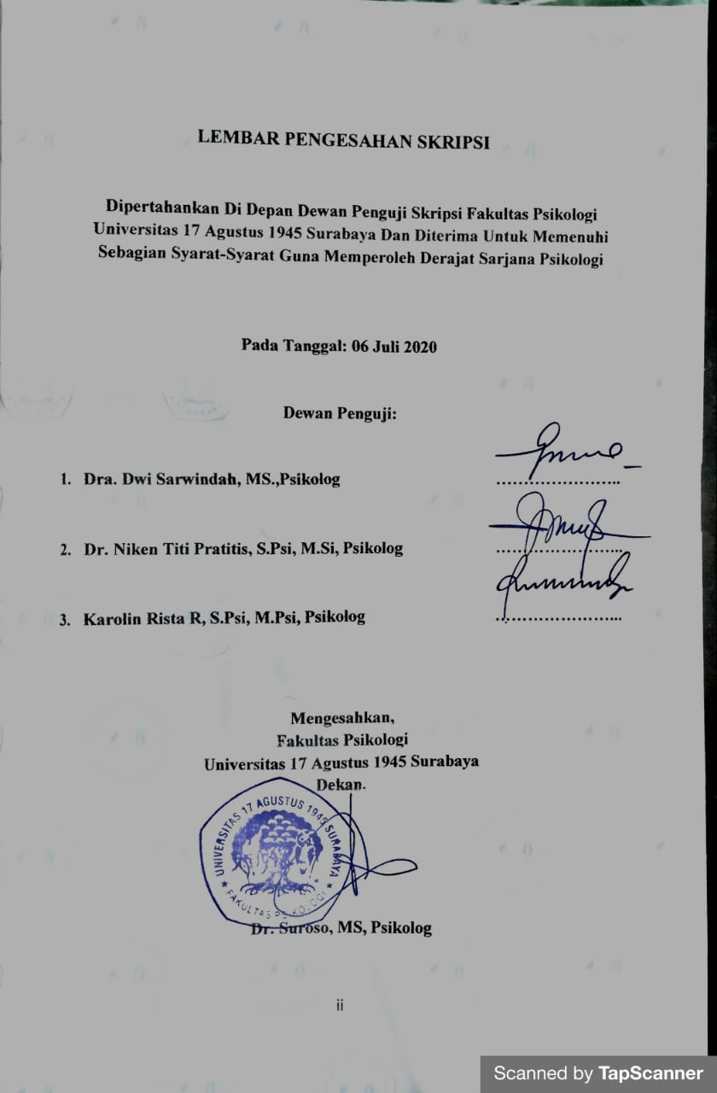

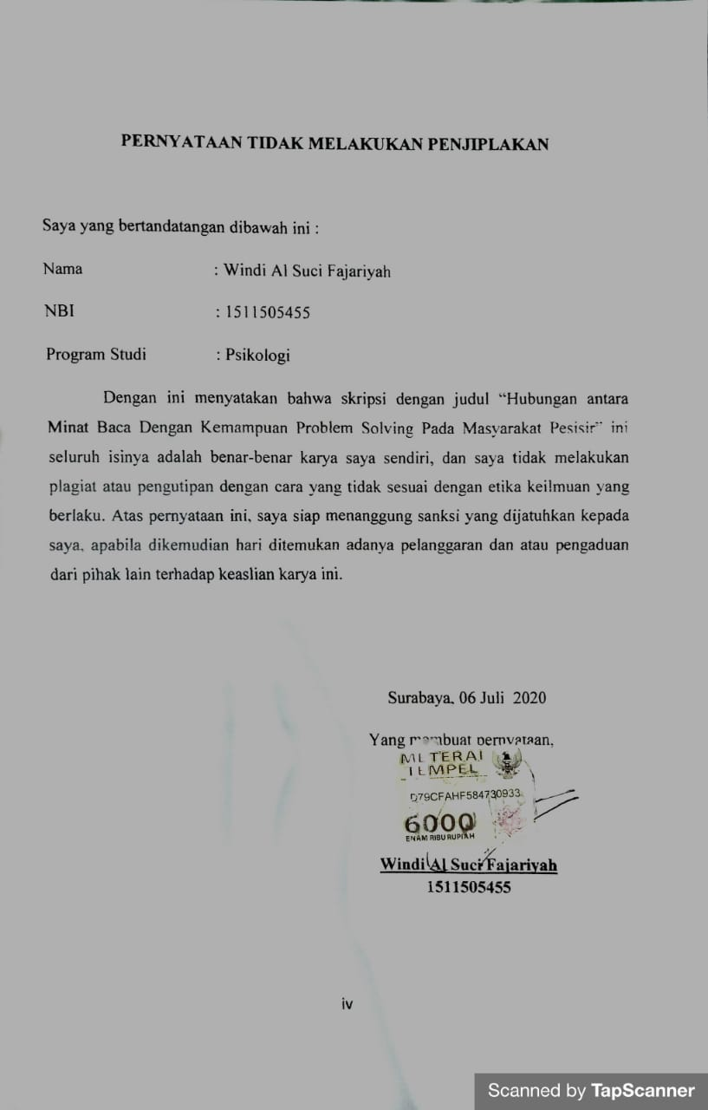
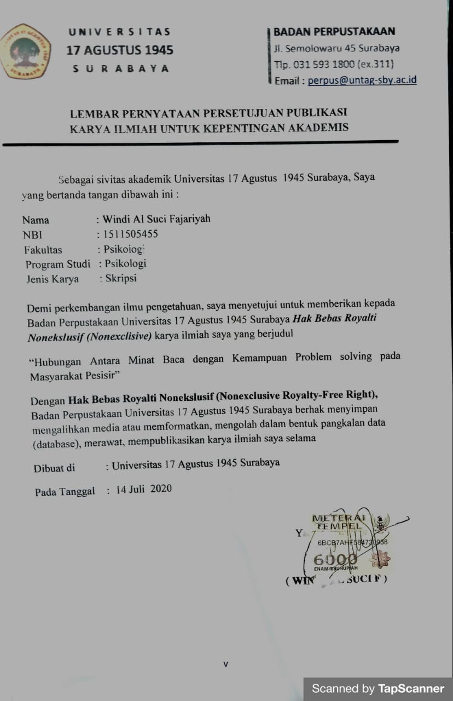

MOTTO

Berusahalah sesuai dengan batasmu dan yakinlah terhadap batasmu kamu akan melampaui segalanya.
(O Allah) You Alone we workship, and you Alone we ask for help ( for each and everything ).
Al-Qur’an 1;5
Karena sesungguhnya sesudah kesulitan ada kemudahan

(QS. Al Insyirah 5-6)

vi

PERSEMBAHAN

Sujud syukur saya haturkan kepada Allah yang maha kuasa, berkat rahmat dan hidayah-Nya saya dapat mempersembahkan skripsi ini pada orang-orang tersayang:

Kedua orang tuaku Ibu dan Ayah. Terima kasih telah membesarkan dan mendidikku dengan penuh kasih sayang. Terima kasih atas doa dan dukungan dan airmata kalian. Kalian adalah alasan untuk tetap berjuang.

Untuk adik ku yang selalu menghiburku dengan lawakannya ketika aku butuh dukungan dan menghiburku.

Teman baikku selama masa kuliah Hana, Nadis, Cilla dan Anhar yang juga selalu membantu dalam segala hal terutama penyusunan skripsi ini. Terima kasih karena selalu ada dan selalu mau untukaku repotkan. Segala hal akan saya ingat, baik bantuan dan dukungan suporrt kalian.
Mas Raka Terima kasih telah membuatku bersyukur karena bertemu beliau aku mengetahui apa yang harus benar-benar dicapai.
Kepada sahabatku Anggie, Amalia, Ilma, Faula dan Yohani, Terima kasih sudah membantuku ketika aku benar-benar terjatuh, menemani tangusanku dan selalu mendukungku.

Untuk seluruh teman terimakasih atas seluruh doa, bantuan, dukungan dan kepercayaan bahwa saya bisa menyelesaikan skripsi. Terimakasih semua yang selalu memberi semangat dan dukungan serta doanya yang sangat membantu memberika semangat untuk saya, terimakaish sudah menjadikan saya teman kalian dalam susah senang dirasakan bersama dan sahabat-sahabat seperjuanganku yang lain yang tidak bisa disebutkan satu-persatu. Terima kasih untuk kalian semua.
vii

 | CURRICULUM VITAE
 | DATA PRIBADI
Nama Lengkap | : Windi Al Suci Fajariyah
Jenis Kelamin | : Perempuan
Tempat/Tanggal Lahir | : Blitar / 04 Februari 1996
Suku/Kebangsaan | : Jawa / Indonesia
Status | : Belum Menikah
Agama | : Islam
Alamat Rumah | : Kahuripan Nirwana Village CA25/ 7, SIDOARJO
Alamat Email | : windyalsuci@gmail.com
No. Handphone | : 087880715247
Jurusan | : Psikologi
PENDIDIKAN FORMAL
2015 – now | : S1 Psikologi, Universitas 17 Agustus 1945 Surabaya
2011 – 2014 | : SMA Swata Bhayangkari 03 Sidoarjo
2008 – 2011 | : SMP Negeri 2 Candi Sidoarjo
2002– 2008 | : SDN 30/31 Balongdowo Sidoarjo

KEMAMPUAN DASAR DAN KOMPETENSI

Kemampuan Berbahasa (Aktif dan Pasif)

Bahasa Indonesia

: Baik

Bahasa Inggris

: Cukup

viii

PENGALAMAN ORGANISASI

1. Anggota Shorinji Kempo Universitas 17 Agustus 1945 Surabaya

Surabaya, … Juni 2020

Windi Al Suci Fajariyah

1511505455

ix

KATA PENGANTAR

Assalamu’alaikum Wr Wb
Bismillahirrohmaanirrohim
Puji syukur kehadirat Tuhan Yang Maha Esa dengansegala kelimpahan rahmat dan hidayah-Nya sehingga peneliti dapat menyelesaikan proposal skripsi yang berjudul “ Hubungan Minat Baca dengan Kemampuan Problem Solving Pada Masyarakat Pesisir “ ini dengan baik dan tepat waktu. Tujuan dari penelitian proposal skripsi ini adalah sebagai syarat guna memperoleh gelar sarjana Psikologi, selain daripada itu saya sangat berterimakasih kepada :

- Dr. Mulyanto Nugroho, MM., CMA., CPAI, selaku Rektor Universitas 17 Agustus 1945 Surabaya.

- Dr. Suroso, MS., Psikolog, selaku Dekan Fakultas Psikologi, Universitas 17 Agustus 1945 Surabaya.

- Dr. Niken Titi Pratitis, S.Psi., M.Si., Psikolog, selaku Dosen Pembimbing I, atas bimbingan, pengarahan, kesediaan waktu dan kesabaran dalam menjawab ketidaktahuan peneliti selama penelitian berlangsung hingga selesai.

- Astri Haryanti, S.Psi., M.Psi., Psikolog, selaku Dosen Pembimbing II, atas pengarahan, bimbingan, dan motivasi yang selalu diberikan kepada peneliti dari awal hingga selesai.

- Suhadianto, S.Psi., M.Psi., Psikolog selaku Dosen Wali, atas perhatian, pengarahan, dan bimbingan selama menuntut ilmu di Fakultas Psikologi Universitas 17 Agustus 1945 Surabaya.

- Seluruh Bapak dan Ibu Dosen Fakultas Psikologi atas ilmu yang telah diberikan selama peneliti menuntut ilmu di Fakultas Psikologi Universitas 17 Agustus 1945 Surabaya.

- Seluruh Staff Tata Usaha yang sudah membantu menyelesaikan administrasi akademik selama peneliti menuntut ilmu di Fakultas Psikologi Universitas 17 Agustus 1945 Surabaya.
- Kedua orang tuaku tercinta Ibu Nuryati dan Ayah Supardi terimakasih atas semua curahan yang kalian berikan kepadaku.
- Dini Arti Dwi Maharnikah, adekku terimakasih selalu menghiburku dan menyemangatiku.

x

- Sahabat-sahabat saya yang selalu mendukung saya dan memotivasi saya ( Hana, Cilla, Anhar, Nadis, Anggie, Amalia, Fio, Anggie).
- Kepada teman-teman KKN 01 Pasenggrahan yang memberikan fasilitas saya untuk mengerjakan skripsi ini hingga selesai (Faiz, Jingga, Refi, Alin, Nila, Mifta, Ayu, Dyah, Dwi, Rosi, Kiel, Karin, Nila, Alfan, Suryadi)
- Terima kasih terhadap orang terdekat saya, yang selalu mendorong saya untuk tetap berusaha bagaimanapun hasilnya ( Bu lina , Raka Eka Pramudito, Roniko, mbak Desi, abbah Royyan)
- Terima kasih terhadap teman-teman saya yang mengingatkan saya segera lulus (Ravi , Theo, Refi, Realita, Khaula, Mega)
- Terimakasih kepada teman-teman seperjuangan ku skripsi ( Lea marsita, Fhira, Tiara, Warsito ) yang telah membantuku dalam penelitian ini.
- Kepada semua yang mendukung saya baik dari segi apapun saya ucapkan terimakasih sebanyak-banyak. Dan terimakasih sudah mau menerima keluh kesah yang saya rasa selama penelitian ini, sekian terimakasih.
Peneliti menyadari bahwa dalam penelitian inimasih terdapat banyak kekurangan sehingga peneliti mengharapkan kritik dan saran untuk membantu kesempurnaan karya tulis ini. Peneliti berharap semoga karya tulis ini bermanfaat bagi semua pihak.

Surabaya, Juni 2020
Penulis

Windi Al Suci Fajariyah

1511505455

xi

HUBUNGAN ANTARA MINAT BACA DENGAN KEMAMPUAN PROBLEM SOLVING PADA MASYARAKAT PESISIR

Windi Al Suci Fajariyah

Fakultas Psikologi

Universitas 17 Agustus 1945 Surabaya

Windyalsuci@gmail.com

ABSTRAK

Penelitian ini bertujuan untuk mengetahui hubungan antara minat baca dengan kemampuan problem solving pada masyarakat pesisir. Jenis penelitian yang digunakan adalah penelitian kuantitatif. Subyek dalam penelitian ini yaitu 108 orang masyarakat pesisir. Alat ukur dalam penelitian ini menggunakan 2 skala yaitu skala minat baca, dam skala kemampuan problem solving. Pengambilan sampel menggunakan Quota random sampling. Metode analisis data pada penelitian ini menggunakan Product Moment dengan menggunakan fasilitas program SPSS versi 20. Berdasarkan hasil perhitungan diperoleh nilai yang signifikan dan hipotesis dapat diterima. Hasil ini menunjukan ada hubungan posistif yang signifikan antara minat baca dengan kemampuan problem solving masyarakat pesisir. Semakin tinggi minat baca semakin baik pula kemampuan problem solving yang dimiliki demikian sebaliknya semakin baik kemampuan problem solving maka semakin tinggi minat baca.

Kata Kunci : Minat Baca, Kemampuan Problem Solving, Masyarakat Pesisir

xii

RELATIONSHIP BETWEEN READ INTERESTS WITH THE PROBLEM SOLVING ABILITY IN COASTAL COMMUNITIES

Windi Al Suci Fajariyah

Faculty of Psychology

University of August 17, 1945 Surabaya

windyalsuci@gmail.com

ABSTRACT

This study aims to determine the relationship between interest in reading with the ability to solve problems in coastal communities. This type of research is quantitative research. The subjects in this study were 108 coastal communities. Measuring instruments in this study used 2 scales namely the scale of interest in reading, and the scale of problem solving abilities. Sampling using Quota random sampling. Data analysis method in this study used Product Moment using SPSS version 20. Based on the calculation results obtained a significant value and the hypothesis can be accepted. These results indicate that there is a significant positive relationship between reading interest and the problem solving ability of coastal communities. The higher the interest in reading the better the problem solving abilities possessed and vice versa the better the problem solving skills the higher the interest in reading.

Keywords: Interest in Reading, Problem Solving Ability, Coastal Communities

xiii

DAFTAR ISI

Halaman Judul i

Halaman Persetujuan Skripsi ii

Halaman Pengesahan Skripsi iii

Halaman Pernyataan Tidak Melakukan Penjiplakan iv

Halaman Pernyataan Persetujuan Publikasi v

Motto vi

Persembahan vii

Curiculum Vitae viii

Kata Pengantar x

Abstrak xii

Abstract xiii

Daftar Isi xiv

Daftar Tabel xvi

Daftar Lampiran xvii

BAB I. PENDAHULUAN 1

A. Permasalahan 1

1. Latar Belakang Masalah 1

2. Rumusan Masalah 6

B. Tujuan dan Manfaat Penelitian 6

1. Tujuan Penelitian 6
2. Manfaat Penelitian 6

C. Keaslian Penelitian 7

BAB II. TINJAUAN PUSTAKA 9

A. Kemampuan Problem Solving 9
1. Pengertian Kemampuan Problem Solving 9

2. Aspek-aspek Kemampuan Problem Solving 11

3. Faktor-faktor yang Mempengaruhi Kemampuan
Problem Solving 12

4. Tahapan-tahapan Kemampuan Problem Solving 13
5. Indikator Kemampuan Problem Solving 14

B. Minat Baca 15

1. Pengertian Minat Baca 15

2. Aspek-aspek Minat Baca 18

3. Faktor-faktor yang Mempengaruhi Minat Baca 19
4. Indikator Minat Baca 20
D. | Kerangka Berfikir ....................................................................................... | 21
E. | Hipotesis ..................................................................................................... | 25

xiv

BAB III. METODE PENELITIAN……….......................................................... |  |  | 26
A. | Populasi dan Partisipan .............................................................................. |  | 26
 | 1. | Populasi ............................................................................................... | 26
 | 2. | Partisipan ............................................................................................. | 26
B. | Desain Penelitian ....................................................................................... |  | 26
C. | Instrumen Pengumpulan Data ................................................................... |  | 27
D. | Analisis Data dan Uji Prasyarat ................................................................ |  | 38
BAB IV. HASIL PENELITIAN DAN PEMBAHASAN.................................... |  |  | 40
A. | Hasil Penelitian .......................................................................................... |  | 40
B. | Pembahasan ............................................................................................... |  | 40
BAB V. KESIMPULAN DAN SARAN............................................................... |  |  | 44
A. | Kesimpulan ................................................................................................ |  | 44
B. | Saran .......................................................................................................... |  | 45
DAFTAR PUSTAKA................................................................................................ |  |  | 46
LAMPIRAN |  | ............................................................................................................ | 50

xv

DAFTAR TABEL

Tabel 1 Skor Penilaian Butir Skala 28

Tabel 2 Blue Print Penyebaran Aitem Skala Kemampuan Problem Solving 29

Tabel 3 Hasil Uji Validitas Isi Skala Kemampuan Problem Solving 30

Tabel 4 Diskriminasi Aitem Skala Kemampuan Problem Solving 31

Tabel 5 Hasil Uji Validitas Skala Kemampuan Problem Solving 31

Tabel 6 Hasil Uji Reliabilitas Skala Kemampuan Problem Solving 32

Tabel 7 Blue Print Penyebaran Aitem Skala Minat Baca 33

Tabel 8 Hasil Uji Validitas Isi Skala Minat Baca 35

Tabel 9 Diskriminasi Aitem Skala Minat Baca 36

Tabel 10 Hasil Uji Validitas Skala Minat Baca 36

Tabel 11 Hasil Uji Reliabilitas Skala Minat Baca 37

Tabel 12 Uji Normalitas Variabel Minat Baca dan Kemampuan Problem Solving
38
Tabel 13 Hasil Uji Hipotesa 40

xvi

DAFTAR LAMPIRAN

Lampiran 1 Skala Kemampuan Problem Solving 50

Lampiran 2 Skala Minat Baca 53

Lampiran 3 Tabulasi Data Skala Kemampuan Problem Solving 57

Lampiran 4 Tabulasi Data Skala Minat Baca 63

Lampiran 5 Uji Validitas Isi Skala Kemampuan Problem Solving ..73

Lampiran 6 Uji Validitas Isi Minat Baca ..75
Lampiran 7 Uji Validitas Konstruk dan Uji Reliabilitas Skala Kemampuan
Problem Solving .79
Lampiran 8 Uji Validitas Konstruk dan Uji Reliabilitas Skala Minat Baca

.86
Lampiran 9 Uji Normalitas 101
Lampiran 10 Uji Linieritas 105

xvii

